Домашнее задание №17
Урок 46.
Кручинин С.В.
Папка дз17. В ней блокнот dz17_lasso_ridge.ipynb, график dz17_scatter.png и таблица priznaki.csv.

Вопрос:
На основе датасета, который был использован для промежуточной аттестации.
Решение:
Взял priznaki.csv из аттестации. Где книга ещё на руках, оценки нет, эти строки убрал.
Ответ:
Было 96 строк, с оценкой осталось 81.

Вопрос:
Выберите вещественную переменную в качестве таргета и несколько объясняющих переменных.
Решение:
Таргет нужен числом. Оценка книги число от 1 до 5. Признаки те же, что в линейной регрессии.
Ответ:
Таргет: otsenka.
Объясняющие: vozrast, tema_sovpala, zhanr_sovpal, skok_brali.

Вопрос:
Постройте точечные диаграммы для таргета и каждой фичи, опишите форму взаимосвязи.
Решение:
Четыре графика, по вертикали оценка. График ниже.
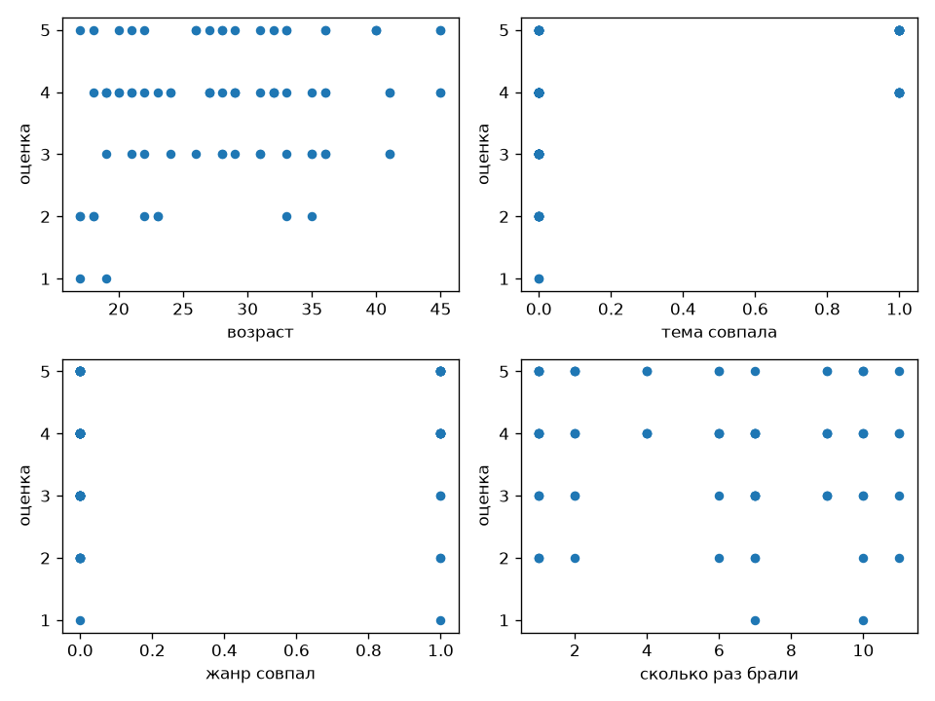
Ответ:
Возраст: облако, слабый подъём слева направо, изгиба нет.
Тема совпала: две полосы, 0 и 1. При 0 оценки от 1 до 5, средняя 3.51. При 1 оценки от 4 до 5, средняя 4.55. Если тема совпала, оценки выше.
Жанр совпал: тоже две полосы, разброс с обеих сторон похожий, связи почти нет.
Сколько раз брали: точки размазаны по всем оценкам, наклона нет.

Вопрос:
Разделите датасет на обучающую и тестовую выборки.
Решение:
train_test_split, test_size = 0.33, random_state = 42. Как в тетради. Деление одно на все модели.
Ответ:
Обучение 54, тест 27.

Вопрос:
Сделайте масштабирование объясняющих переменных.
Решение:
StandardScaler. fit только на обучении, тест тем же масштабом. Перед Lasso и Ridge так и надо, в тетради это отдельно сказано.
Ответ:
Среднее на обучении, четыре признака: возраст 28.704, тема 0.259, жанр 0.333, сколько брали 5.278.
Масштаб: 7.591, 0.438, 0.471, 3.525.
Для ln(возраст), квадрата и 1/возраст масштаб свой, по этому столбцу. Веса моделей ниже уже после масштаба.

Вопрос:
Обучите модели Lasso и Ridge на разных наборах переменных и для разных спецификаций модели на обучающей выборке.
Решение:
Lasso и Ridge, alpha = 0.1, как в тетради. fit только на обучении.
Наборы: возраст; тема; возраст и тема; все четыре.
Формы возраста как на лекции: прямая, ln(возраст), возраст в квадрате, 1/возраст.
Ответ:
Lasso, возраст: w0 3.796, w 0.248
Ridge, возраст: w0 3.796, w 0.348
Lasso, тема: w0 3.796, w 0.359
Ridge, тема: w0 3.796, w 0.458
Lasso, возраст и тема: w0 3.796, w 0.209, 0.334
Ridge, возраст и тема: w0 3.796, w 0.298, 0.423
Lasso, все четыре: w0 3.796, w 0.237, 0.391, -0.126, 0.0
Ridge, все четыре: w0 3.796, w 0.376, 0.585, -0.356, 0.009
Lasso, ln(возраст): w0 3.796, w 0.281
Ridge, ln(возраст): w0 3.796, w 0.381
Lasso, возраст^2: w0 3.796, w 0.215
Ridge, возраст^2: w0 3.796, w 0.314
Lasso, 1/возраст: w0 3.796, w -0.311
Ridge, 1/возраст: w0 3.796, w -0.41

Вопрос:
Сделайте предсказания целевой переменной для тестовой выборки.
Решение:
predict на тех же 27 строках теста, для Lasso и для Ridge.
Ответ:
27 строк теста. Факт и прогноз.
Lasso.
факт | возр | тема | возр+тема | все 4 | ln | квадр | 1/возр
1 | 3.41 | 3.58 | 3.28 | 3.29 | 3.27 | 3.53 | 3.11
3 | 3.58 | 3.58 | 3.41 | 3.44 | 3.55 | 3.61 | 3.54
3 | 3.77 | 3.58 | 3.58 | 3.63 | 3.81 | 3.75 | 3.85
4 | 3.51 | 3.58 | 3.36 | 3.38 | 3.45 | 3.58 | 3.39
4 | 3.90 | 3.58 | 3.69 | 3.76 | 3.95 | 3.86 | 3.99
5 | 3.94 | 3.58 | 3.72 | 3.79 | 3.98 | 3.89 | 4.02
2 | 4.00 | 3.58 | 3.77 | 3.85 | 4.05 | 3.95 | 4.08
5 | 3.45 | 3.58 | 3.30 | 3.32 | 3.33 | 3.54 | 3.21
3 | 3.54 | 3.58 | 3.39 | 3.41 | 3.50 | 3.59 | 3.47
5 | 4.17 | 3.58 | 3.91 | 4.01 | 4.19 | 4.13 | 4.19
2 | 3.41 | 3.58 | 3.28 | 3.29 | 3.27 | 3.53 | 3.11
5 | 4.03 | 3.58 | 3.80 | 3.88 | 4.08 | 3.99 | 4.10
4 | 3.45 | 4.40 | 4.07 | 4.21 | 3.33 | 3.54 | 3.21
5 | 3.94 | 4.40 | 4.48 | 4.68 | 3.98 | 3.89 | 4.02
5 | 3.41 | 4.40 | 4.04 | 3.91 | 3.27 | 3.53 | 3.11
3 | 4.00 | 3.58 | 3.77 | 3.85 | 4.05 | 3.95 | 4.08
4 | 4.00 | 4.40 | 4.53 | 4.48 | 4.05 | 3.95 | 4.08
4 | 3.54 | 3.58 | 3.39 | 3.41 | 3.50 | 3.59 | 3.47
5 | 3.58 | 4.40 | 4.18 | 4.07 | 3.55 | 3.61 | 3.54
5 | 4.33 | 3.58 | 4.05 | 3.90 | 4.31 | 4.32 | 4.28
4 | 3.48 | 4.40 | 4.09 | 3.98 | 3.39 | 3.56 | 3.31
3 | 3.94 | 3.58 | 3.72 | 3.79 | 3.98 | 3.89 | 4.02
3 | 3.77 | 3.58 | 3.58 | 3.63 | 3.81 | 3.75 | 3.85
4 | 3.81 | 3.58 | 3.61 | 3.66 | 3.84 | 3.78 | 3.89
3 | 4.00 | 3.58 | 3.77 | 3.85 | 4.05 | 3.95 | 4.08
3 | 4.20 | 3.58 | 3.94 | 4.04 | 4.22 | 4.16 | 4.21
3 | 4.03 | 3.58 | 3.80 | 3.88 | 4.08 | 3.99 | 4.10
Ridge.
факт | возр | тема | возр+тема | все 4 | ln | квадр | 1/возр
1 | 3.26 | 3.53 | 3.09 | 3.13 | 3.09 | 3.40 | 2.89
3 | 3.49 | 3.53 | 3.28 | 3.38 | 3.46 | 3.53 | 3.45
3 | 3.76 | 3.53 | 3.52 | 3.68 | 3.81 | 3.73 | 3.86
4 | 3.40 | 3.53 | 3.20 | 3.28 | 3.32 | 3.47 | 3.26
4 | 3.95 | 3.53 | 3.68 | 3.87 | 4.00 | 3.89 | 4.05
5 | 3.99 | 3.53 | 3.71 | 3.93 | 4.05 | 3.94 | 4.09
2 | 4.08 | 3.53 | 3.79 | 4.02 | 4.13 | 4.03 | 4.16
5 | 3.31 | 3.53 | 3.13 | 3.16 | 3.17 | 3.42 | 3.03
3 | 3.44 | 3.53 | 3.24 | 3.33 | 3.39 | 3.50 | 3.36
5 | 4.31 | 3.53 | 3.99 | 4.27 | 4.33 | 4.28 | 4.31
2 | 3.26 | 3.53 | 3.09 | 3.11 | 3.09 | 3.40 | 2.89
5 | 4.13 | 3.53 | 3.83 | 4.07 | 4.17 | 4.07 | 4.20
4 | 3.31 | 4.57 | 4.09 | 4.50 | 3.17 | 3.42 | 3.03
5 | 3.99 | 4.57 | 4.68 | 5.24 | 4.05 | 3.94 | 4.09
5 | 3.26 | 4.57 | 4.05 | 3.69 | 3.09 | 3.40 | 2.89
3 | 4.08 | 3.53 | 3.79 | 4.02 | 4.13 | 4.03 | 4.16
4 | 4.08 | 4.57 | 4.76 | 4.58 | 4.13 | 4.03 | 4.16
4 | 3.44 | 3.53 | 3.24 | 3.33 | 3.39 | 3.50 | 3.36
5 | 3.49 | 4.57 | 4.25 | 3.95 | 3.46 | 3.53 | 3.45
5 | 4.54 | 3.53 | 4.19 | 3.75 | 4.50 | 4.56 | 4.43
4 | 3.35 | 4.57 | 4.13 | 3.81 | 3.25 | 3.45 | 3.15
3 | 3.99 | 3.53 | 3.71 | 3.90 | 4.05 | 3.94 | 4.09
3 | 3.76 | 3.53 | 3.52 | 3.68 | 3.81 | 3.73 | 3.86
4 | 3.81 | 3.53 | 3.56 | 3.72 | 3.86 | 3.77 | 3.92
3 | 4.08 | 3.53 | 3.79 | 4.01 | 4.13 | 4.03 | 4.16
3 | 4.36 | 3.53 | 4.03 | 4.33 | 4.36 | 4.33 | 4.34
3 | 4.13 | 3.53 | 3.83 | 4.07 | 4.17 | 4.07 | 4.20

Вопрос:
Рассчитайте метрики качества.
Решение:
На тесте MSE, RMSE, MAE, MAPE, R2. Так метрики печатали в тетради.
Ответ:
Lasso, возраст: MSE 1.164, RMSE 1.079, MAE 0.931, MAPE 0.339, R2 0.007
Ridge, возраст: MSE 1.199, RMSE 1.095, MAE 0.945, MAPE 0.338, R2 -0.024
Lasso, тема: MSE 1.001, RMSE 1.001, MAE 0.843, MAPE 0.312, R2 0.145
Ridge, тема: MSE 0.993, RMSE 0.997, MAE 0.836, MAPE 0.306, R2 0.152
Lasso, возраст и тема: MSE 0.942, RMSE 0.971, MAE 0.832, MAPE 0.302, R2 0.196
Ridge, возраст и тема: MSE 0.92, RMSE 0.959, MAE 0.821, MAPE 0.292, R2 0.215
Lasso, все четыре: MSE 0.981, RMSE 0.99, MAE 0.848, MAPE 0.309, R2 0.163
Ridge, все четыре: MSE 1.069, RMSE 1.034, MAE 0.895, MAPE 0.319, R2 0.088
Lasso, ln(возраст): MSE 1.182, RMSE 1.087, MAE 0.944, MAPE 0.337, R2 -0.009
Ridge, ln(возраст): MSE 1.236, RMSE 1.112, MAE 0.962, MAPE 0.337, R2 -0.055
Lasso, возраст^2: MSE 1.151, RMSE 1.073, MAE 0.922, MAPE 0.34, R2 0.018
Ridge, возраст^2: MSE 1.171, RMSE 1.082, MAE 0.929, MAPE 0.339, R2 0.001
Lasso, 1/возраст: MSE 1.205, RMSE 1.098, MAE 0.956, MAPE 0.335, R2 -0.029
Ridge, 1/возраст: MSE 1.277, RMSE 1.13, MAE 0.979, MAPE 0.334, R2 -0.09

Вопрос:
Выберите спецификацию модели с наилучшим качеством.
Решение:
Смотрел R2 на тесте. Чем выше, тем лучше.
Ответ:
Лучше Ridge, «возраст и тема». R2 0.215, MSE 0.92.
Lasso на тех же признаках: R2 0.196.
Логарифм, квадрат и 1/возраст на тесте хуже прямой. Все четыре признака тоже хуже. У Lasso на всех четырёх вес числа выдач 0.0.

Вопрос:
Сделайте выводы относительно полученной модели и ее качества.
Решение:
Смотрел R2 и MAE лучшей модели на тесте.
Ответ:
Модель слабая. R2 0.215, большую часть разброса оценок она не объясняет. MAE 0.821, промах меньше балла. Для точной оценки книги этого мало.

Вопрос:
Разместите блокнот в GitHub и прикрепите ссылку.
Ответ:
Ссылка на блокнот: https://github.com/ubersk-debug/pg-kruchinin/blob/master/дз17/dz17_lasso_ridge.ipynb

